1. **当没有问题时，首页空白处增加提示，如下图所示，需要一个切图和一句文案，当有问题后自动消失**

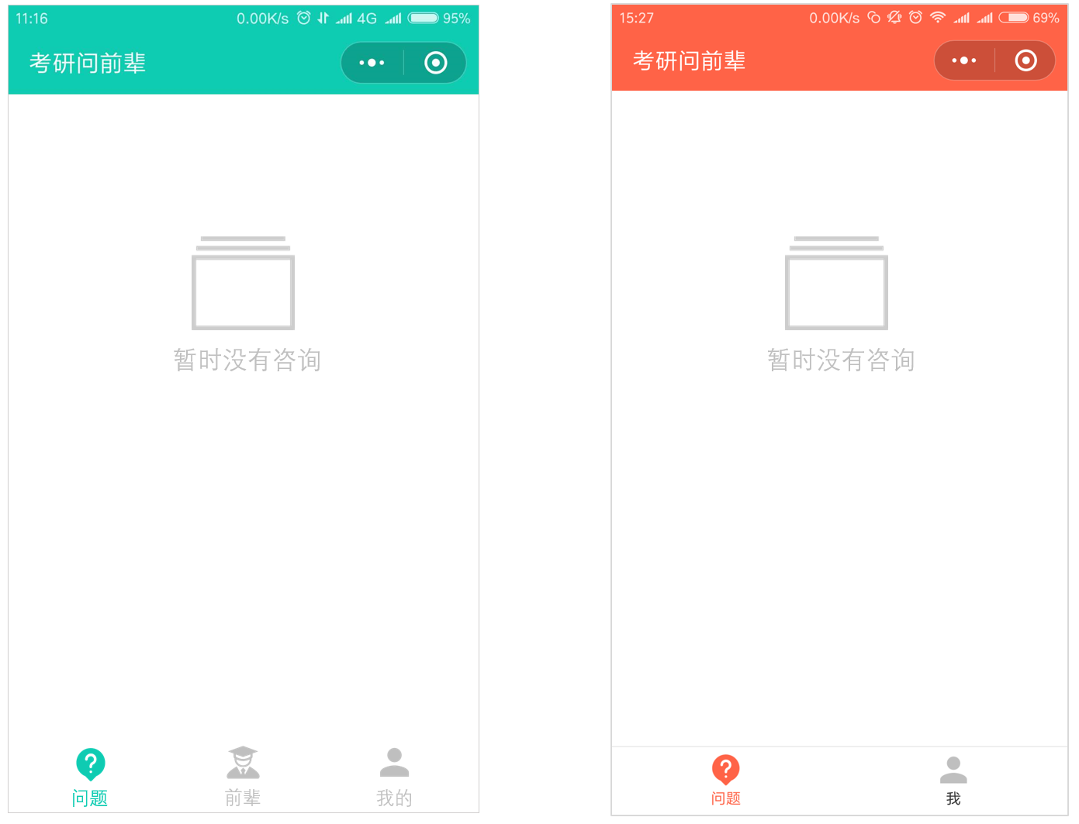

1. **当考研生提问时，如果钱包余额不足，需要弹窗提示，设计如下图，点击“立即充值”后跳转到充值页面，充值完成后，按返回键返回到发帖的页面**

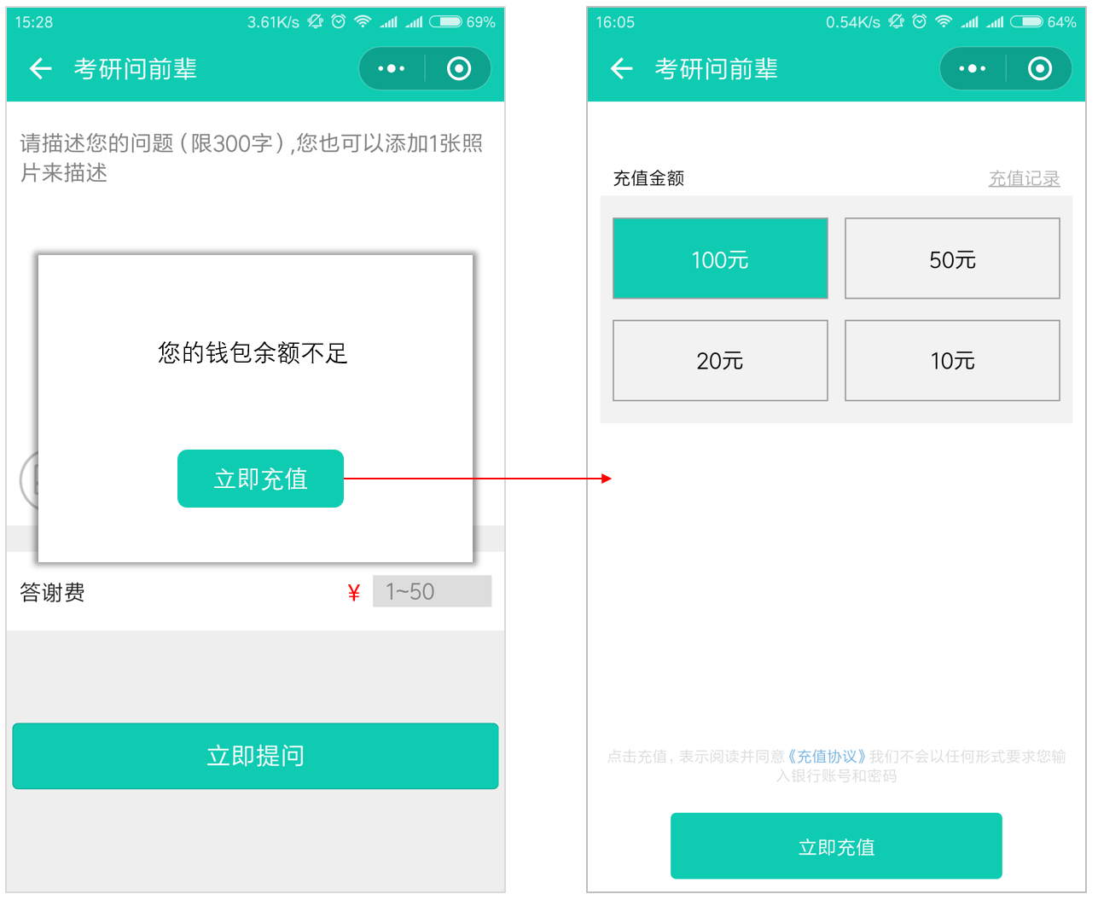

1. **研究生端被咨询后的提醒，微信公众号的消息模板需要修改为 模板id：**_hTrje0thuISsQOFvV9toSS1M7uEPL7KRf9A5bPHC0w

标题：用户咨询提醒

内容：考研生向您提出了一条咨询，尽快回复他吧

示例如下

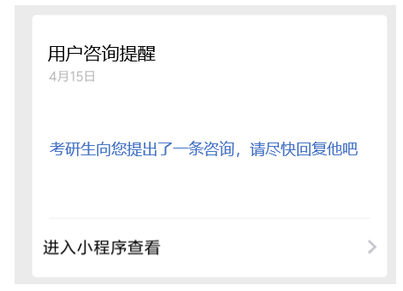

1. **考研生的咨询被回复后的提醒，考研问前辈小程序的消息模板需要修改模板文案：**

咨询内容：考研相关问题

咨询结果：研究生前辈已回复

示例如下

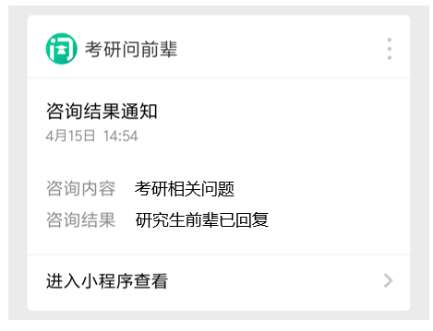

1. **研究生端注册时，学校/学院/专业数据，需要从服务端获取，后续可以灵活配置。内测期间配置的数据暂时如下：**

|  |  |  |
| --- | --- | --- |
| **学校** | **学院** | **专业** |
| 天津大学 | 电气自动化与信息工程学院 | 信息与通信工程 |
| 电子信息工程 |
| 南开大学 | 文学院 | 设计学 |
| 北京理工大学 | 设计与艺术学院 | 设计学 |
| 工业设计工程 |